算法设计与实践实验报告
班级： 数媒2103 姓名： 范竞元
任课教师： 晏涛 实验题目： 动态规划算法用于数字图像处理

一、实验目的
利用动态规划算法实现在图像处理上的应用——接缝裁剪（Seam Carving）

二、问题分析

原理概述
Seam Carving 算法能够计算出图像上的 “关键部分”和不重要的部分 ，从而达到能够任意改变一张图像的高宽比但不会使得图像扭曲变形的效果。使用 Seam Carving 算法可以在缩放时固定图片中特定区域的大小，或者可以在缩小时让特定的区块被周围图像缝合消除，使得图像缩放后仍然保持整体的完整性。它能在调整图像大小本身的同时保留图像中最重要最突出的内容，识别出能量最低的接缝后就删除它 ，不断重复这个过程来充分减少图像的宽度。整个问题求解的流程图如图 1 所示。
。
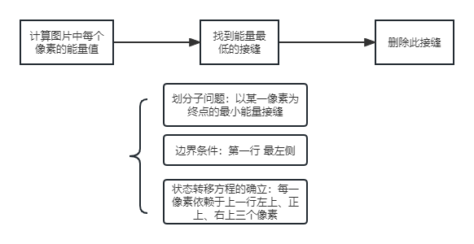
图 1: 问题求解流程图
Seam Carving 算法首先会识别出图像中不太重要的“低能量”区域，然后找到穿过图像的最低的“接缝”。我们以减少图片宽度为例，Seam Carving 就会找到一个竖直方向、从图片顶部延伸到底部、下一行最多向左或向右移动一个像素的接缝。

问题建模
由上述可知，算法的关键就在于 找到图片中能量最低的接缝 。为此我们需要首先定义图片中每个像素的能量，然后使用动态规划策略来寻找穿过图片中能量最低的路径。

定义图片的能量
论文中提到多种能量函数，这里我们就使用最简单的能量函数。公式如下所示：

由上述公式可知，对于图像中的每一个像素，我们执行如下操作：

- 找到 x 轴中的偏导数；
- 找到 y 轴中的偏导数;
- 将它们的绝对值相加。
这样我们就可以得到某一像素的能量值。

②使用动态规划搜索最低能量接缝
在得到图片中每个像素的能量值之后，我们就可以搜索最低能量接缝了。我们仍以从图片顶部延伸到底部为例（即减少图片宽度），首先我们需要明确的是什么是接缝以及怎样的接缝算是最低能量接缝，即最低能量接缝的判断标准，定义如下：
- 接缝是像素的序列，其中每行有且仅有一个像素并且连续两行 x 坐标变化最多为 1（保证接缝是相连的）
- 最低能量接缝是指所有接缝中 能量总和最小 的一条接缝。
这样我们就可以使用动态规划策略来找到最低能量接缝。

●将问题分解为子问题
我们不再从多个像素中选择一个像素来延伸单个接缝，而是 从多个接缝中选择一个来连接单个像素 。设 M (i, j) 为到第 i 行第 j 列的像素时，所有可能与这个像素连接的接缝中最小能量接缝的累计能量和, 最低能量接缝的能量为 s∗，那么目标函数为：
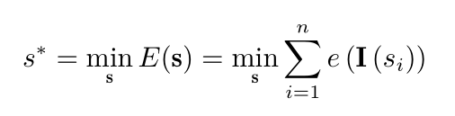
对于每个像素所连接的所有接缝，我们从其上一行连接的像素中选择，所以划分出的子问题可以定义为以某一像素为结尾的最低能量接缝的能量。

●确定递归关系
接下来我们就需要确定动态规划中的状态转移方程。首先我们来看边界条件。在图片的第一行，所有以这些像素结尾的接缝都只有它们本身一个像素。因此它们的最低能量接缝就是这些像素的能量：
M (0, j) = e(0, j)
对于其他像素我们需要查看上一行的像素。由于接缝是相连的，所以我们只需要在 左上、正上、右上 三个像素中选择能量最低的，然后加上当前像素的能量。所以我们的状态转移方程是：
M (i, j) = e(i, j) + min(M (i − 1, j − 1), M (i − 1, j), M (i − 1, j + 1))
在找到最低能量和之后可以通过回溯追踪解找到最低能量的接缝。

③删除最低能量接缝
在我们找到最低能量接缝后，我们只要删除它就行。因为我们在每一行都删除了一个像素，所以我们可以从一个 w*h 的图片得到一个（w-1）*h 的图片。之后我们重复上述过程，最终得到结果图片。

三、编程实现

步骤 1：为图片中每个像素分配一个能量值
由式（1）可知，我们只要将每个像素 x,y 轴上的偏导数的绝对值相加就可以得到它的能量值。那么关键就是如何计算图像的导数。我们这里使用 sobel 滤波器。
sobel 滤波器是一种卷积内核，可以在图像的每个通道上运行。两个不同方向上的滤波器如下所示：
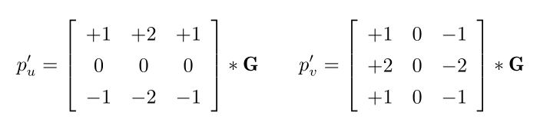
式中两个 3x3 的矩阵就是 sobel 算子，第一个矩阵是纵向算子，用于提取图像水平边缘；第二个矩阵是横向算子，用于提取图像竖直边缘。算法实现的流程图如图 3 所示：

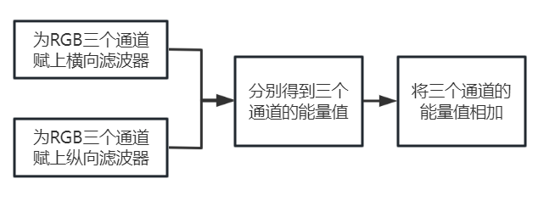
图 3: 求像素能量值流程
核心代码如下图所示:
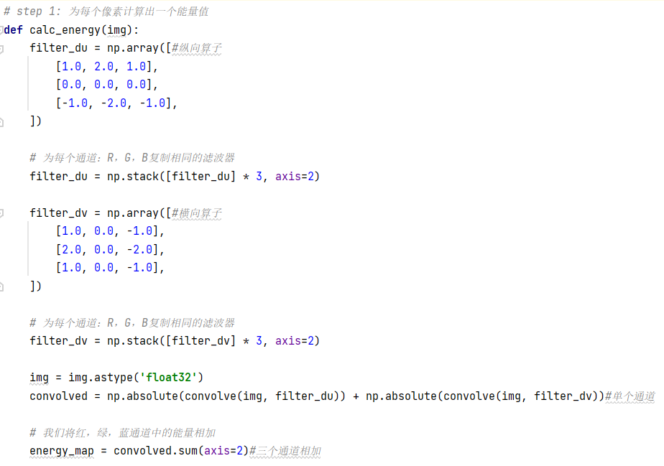

步骤 2：找到能量最小的接缝
在每个像素都有一个能量值之后，我们使用动态规划来找能量值最小的接缝。步骤如下所示：
- 变量准备
设置一个矩阵 M，初始化为放能量图的矩阵，M [i, j] 表示以第 i 行第 j 列元素像素为终点所累积的最小能量和，矩阵 backtrack 用于找到最小能量接缝。将 backtrack 矩阵初始化为 0，接缝每连接到一个最小能量像素时，就将 backtrack 矩阵中对应位置的 0 更新为能量矩阵中的列索引号。
- 边界情况处理
边界情况中的第一行最小能量和即自己本身的能量值，不用处理。
接着我们考虑边界情况中的第一列（最左侧边缘）。最左侧的像素只依赖于 上一行的正上方和右上方 的两个像素，如图 5 所示，我们使用 np.argmin 函数找到最小能量对应的索引。
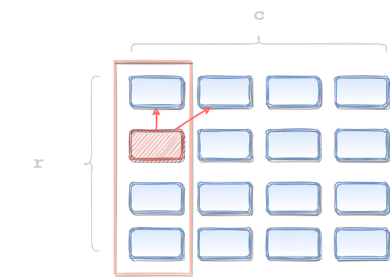
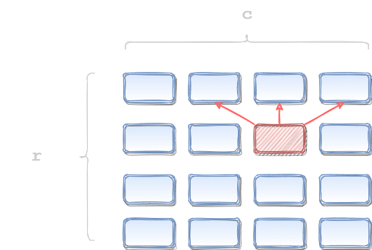

图 5: 边界情况 图 6: 一般情况

之后将 backtrack 矩阵对应的位置的值更新为它的列索引，最小能量 min_engergy 即所连

接到的这个像素的能量值，并将 M [i, j] 更新。
- 一般情况处理
一般情况其实与边界情况的处理基本一样，唯一不同的就是像素依赖于上一行的 左上、正上、右上 三个像素，如图 6 所示，所以我们找最小值就要在三个像素中找。
核心代码如图 7 所示：
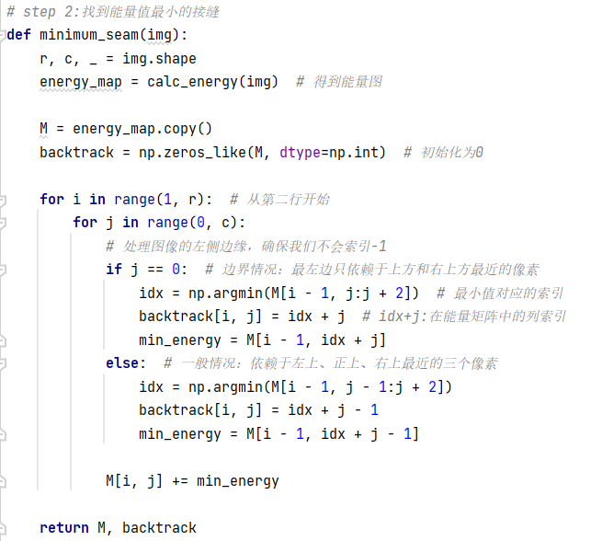

图 7: 找到最小能量接缝

步骤 3：删除最小能量接缝
在得到最小能量接缝后，我们创建一个 r × c 的布尔型矩阵 mask（与原图大小相等），将其初始化为 True。然后找到上面得到的 M 矩阵中最后一行的最小元素的位置，从这里开始，根据前面得到的 backtrack 矩阵，将 mask 中对应位置的值改为 False，即最小能量接缝所连接的所有像素都是 False 。这就把我们需要删除的像素给标记出来了。然后删除 mask 中标记为 Flase 的像素并将图像宽度调整为 c-1。最后我们重复找最小能量缝隙-删除的操作。核心代码如图 8 所示.

●减小图片高度（删除行）的情况
前面我们所实现的是删除列的情况。对于删除行的情况，我们只需要将图片旋转就行，这样就可以看作是是删除列了。

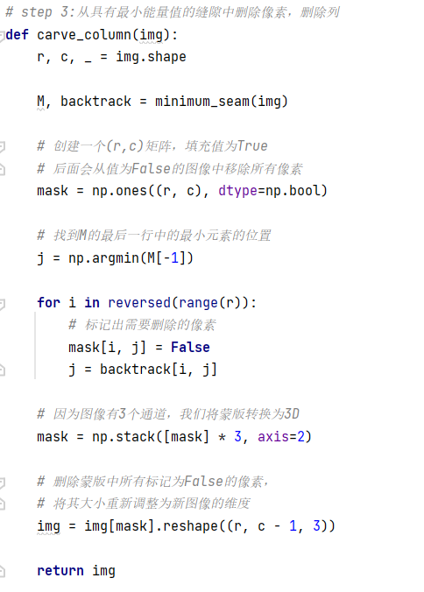

图 8: 删除最小能量接缝

四、实验程序
import sys
import os
import numba as numba
import numpy as np
from imageio import imread, imwrite
from natsort import natsorted
from scipy.ndimage.filters import convolve
import cv2
import matplotlib.pyplot as plt
from PIL import Image
from tqdm import trange # 进度条
# step 1: 为每个像素计算出一个能量值
def calc_energy(img):
filter_du = np.array([#纵向算子
[1.0, 2.0, 1.0],
[0.0, 0.0, 0.0],
[-1.0, -2.0, -1.0],
])
# 为每个通道：R，G，B复制相同的滤波器
filter_du = np.stack([filter_du] * 3, axis=2)
filter_dv = np.array([#横向算子
[1.0, 0.0, -1.0],
[2.0, 0.0, -2.0],
[1.0, 0.0, -1.0],
])
# 为每个通道：R，G，B复制相同的滤波器
filter_dv = np.stack([filter_dv] * 3, axis=2)
img = img.astype('float32')
convolved = np.absolute(convolve(img, filter_du)) + np.absolute(convolve(img, filter_dv))#单个通道
# 我们将红，绿，蓝通道中的能量相加
energy_map = convolved.sum(axis=2)#三个通道相加
return energy_map
@numba.jit
# step 2:找到能量值最小的接缝
def minimum_seam(img):
r, c, _ = img.shape
energy_map = calc_energy(img) # 得到能量图
M = energy_map.copy()
backtrack = np.zeros_like(M, dtype=np.int) # 初始化为0
for i in range(1, r): # 从第二行开始
for j in range(0, c):
# 处理图像的左侧边缘，确保我们不会索引-1
if j == 0: # 边界情况：最左边只依赖于上方和右上方最近的像素
idx = np.argmin(M[i - 1, j:j + 2]) # 最小值对应的索引
backtrack[i, j] = idx + j # idx+j:在能量矩阵中的列索引
min_energy = M[i - 1, idx + j]
else: # 一般情况：依赖于左上、正上、右上最近的三个像素
idx = np.argmin(M[i - 1, j - 1:j + 2])
backtrack[i, j] = idx + j - 1
min_energy = M[i - 1, idx + j - 1]
M[i, j] += min_energy
return M, backtrack
# 画出最小能量接缝
def drawSeam(image):
rows, columns, _ = image.shape
cMap, goback = minimum_seam(image)
mask = np.ones((rows, columns), dtype=np.bool) # 布尔型数组，true为1，false为0；初始值为ture
j = np.argmin(cMap[-1]) # 找到M矩阵中最后一行最小元素的位置
for i in reversed(range(rows)): # 从底部开始
mask[i, j] = False
j = goback[i, j]
mask = np.logical_not(mask) # mask映射为true
image[..., 0][mask] = 0
image[..., 1][mask] = 0
image[..., 2][mask] = 255
return image
@numba.jit
# step 3:从具有最小能量值的缝隙中删除像素，删除列
def carve_column(img):
r, c, _ = img.shape
M, backtrack = minimum_seam(img)
# 创建一个(r,c)矩阵，填充值为True
# 后面会从值为False的图像中移除所有像素
mask = np.ones((r, c), dtype=np.bool)
# 找到M的最后一行中的最小元素的位置
j = np.argmin(M[-1])
for i in reversed(range(r)):
# 标记出需要删除的像素
mask[i, j] = False
j = backtrack[i, j]
# 因为图像有3个通道，我们将蒙版转换为3D
mask = np.stack([mask] * 3, axis=2)
# 删除蒙版中所有标记为False的像素，
# 将其大小重新调整为新图像的维度
img = img[mask].reshape((r, c - 1, 3))
return img
# 在每一列重复此操作
def crop_c(img, scale_c): # scale_c:比例因子
r, c, _ = img.shape
new_c = int(scale_c * c)
gc = 0
_path = 'row_wise'
for i in trange(c - new_c):
# img=drawSeam(img)
img = carve_column(img)
# img = drawSeam(img)
if i % 5 == 0:
cv2.imwrite('./sequences/fig9/col_crop/' + str(gc) + '.png', img)
gc += 1
else:
pass
return img
# 删除行
def crop_r(img, scale_r):
img = np.rot90(img, 1, (0, 1))
img = crop_c(img, scale_r)
img = np.rot90(img, 3, (0, 1))
return img
def generateVideo():
ext1, ext2 = '.png', '.jpg'
fourcc = cv2.VideoWriter_fourcc(*'DIVX')
img_path = './sequences/fig9/col_crop/' # 图像路径
opath = './videos/fig9'
vid_name = 'col_crop.avi'
op = os.path.join(opath, vid_name)
shape = 640, 540
fps = 5
images = []
for f in os.listdir(img_path):
if f.endswith(ext1) or f.endswith(ext2):
images.append(f)
images = natsorted(images)
fourcc = cv2.VideoWriter_fourcc(*'DIVX')
video = cv2.VideoWriter(op, fourcc, fps, shape)
for image in images:
image_path = os.path.join(img_path, image)
image = cv2.imread(image_path)
resized = cv2.resize(image, shape)
video.write(resized)
video.release()
if __name__ == '__main__':
img = cv2.imread("./images/fig9.jpg")
cv2.imshow("original", img)
# 能量图
energy_map = calc_energy(img)
plt.imshow(energy_map)
plt.show()
# 裁剪后的图片
carver = crop_c(img, 0.5) # 删除列
# carver = crop_r(img, 0.5) # 删除行
# 接缝图
seam = drawSeam(img)
plt.imshow(seam)
plt.show()
plt.imshow(carver)
plt.show()
# cv2.imshow("result", carver)
generateVideo()

五、实验结果
程序运行后可以得到一幅图片的能量图、初始的最低能量接缝、分别删除行和列的裁剪图。我们以一张图为例，其原图如图 9 所示。
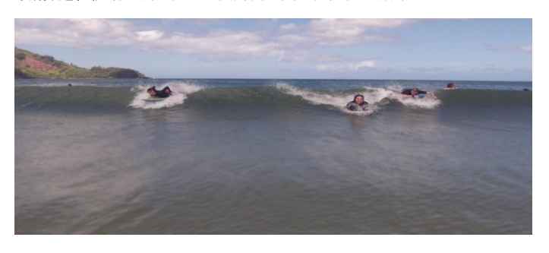

图 9: 测试图片原图
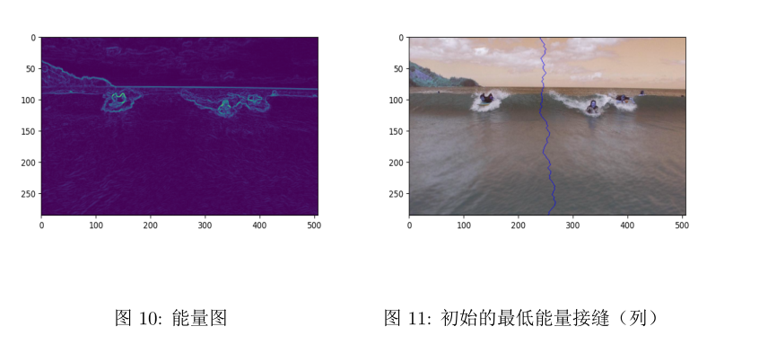

能量图如图 10 所示，能量图的结果其实有些类似边缘检测， 裁剪列和行的图片分别如图 12 和图 13 所示。

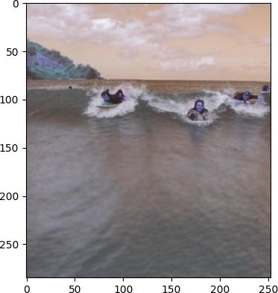
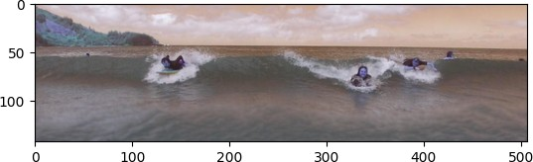
图 12: 裁剪列 图 13: 裁剪行

●时间复杂度分析
问题的时间复杂度主要在于动态规划的时间复杂度。对于原图像中的每一个像素都有一个对应的子问题，每个子问题最多有 3 个依赖，所以 每个子问题的工作量是常数 。那么我们的时间复杂度就取决于 遍历每个像素的时间 。假设图片宽 W 像素，高 H 像素，那么时间复杂
度就是 O(W × H + W )。（W × H 是动态规划搜索每个像素的时间，W 是删除最小能量接缝中找到最后一行最小能量像素的最坏情况）

七、实验总结
本次实验让我体会到了动态规划策略在真正的实际生活中的应用.在进行实验之前，我首先了解了 Seam Carving 算法的原理和基本步骤,这包括计算图像中每个像素的能量值，然后根据能量值计算出最佳的路径，最后根据路径来进行像素的移除或插入。Seam Carving 在调整图像尺寸时表现出色。相对于传统的缩放方法，Seam Carving 能够更好地保留图像的主要内容，减少了图像的失真。尤其是在缩小图像尺寸时，Seam Carving 可以自动检测和移除较不重要的像素路径，以保持图像的重要细节。然而，我也发现 Seam Carving 并非没有缺点。在处理某些特定图像时，特别是具有重要细节或纹理的图像，Seam Carving 可能会导致一些不自然的拉伸或变形效果。此外，Seam Carving 的计算复杂度较高，处理大型图像时可能会耗费较长的时间。
通过这个实验，我对 Seam Carving 的原理和应用有了更深入的了解，也意识到了它的优点和限制。这个实验也让我对动态规划策略有了更好的掌握，并且激发了我在图像处理领域继续探索的兴趣。

